Loďka v láhvi
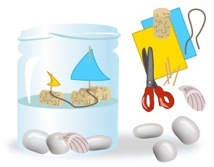
Potřebujeme: Korkové špunty, páratka, nůžky, barevný papír, kameny, sklenici od kompotu, vodu, provázek.
Postup: Do velké eklenice položíme kamínky anebo mušle a následně si napustíme cca do poloviny vodu. Tři korkové špunky o sebe přivážeme provázkem a do špuntu do středu opatrně napíchneme párátko. Z barevného papíru si vystříhneme trojúhelník a ten na párátko nalepíme. Hurá! Loďka je hotová. Jestli chceme, vystříhneme si ještě rybky a ty nalepíme na sklenici.

